尖山國小100學年度健康促進委員會議成果照
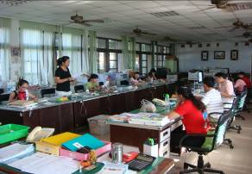 | 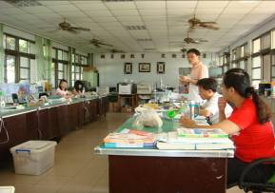
說明：委員會議中，江幸蓉組長提出工作報告情形 | 說明：委員會議中，李樑豪老師發表推動健康體位之意見
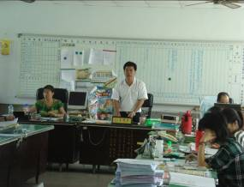 | 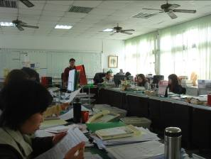
說明：校長召開本校健康促進委員會議第一次會議 | 說明：校長主持本校健康促進委員第二次會議
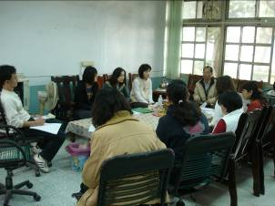 | 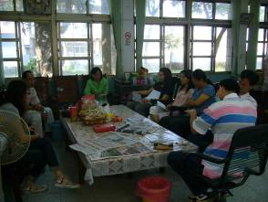
說明：教導主任利用課餘時間，召開健促工作協調會 | 說明：所有教師參加討論推動健康體位工作會議

